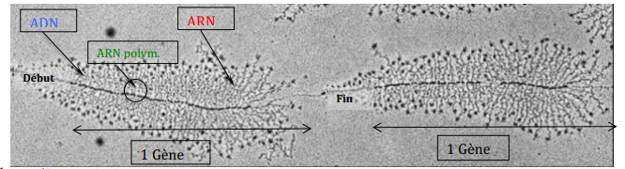

* Observation microscopique de la chromatine pendant la transcription.

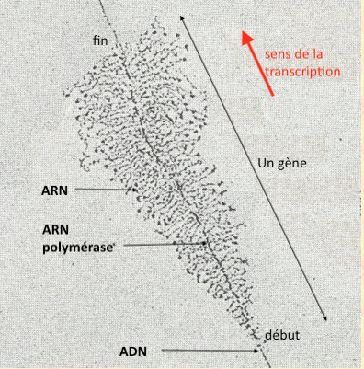 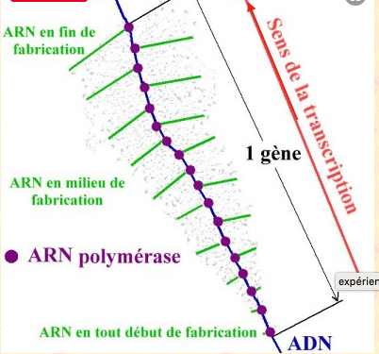

Schéma d’interprétation

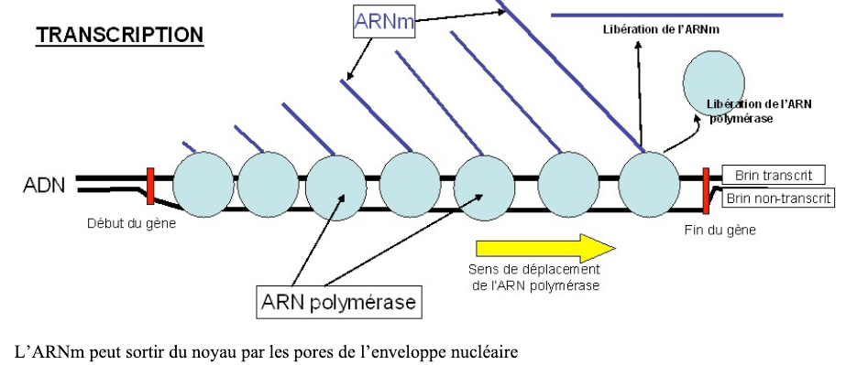

**Plusieurs ARN polymérases transcrivent en même temps un gène → un gène est transcrit à une fréquence qui dépend des besoins de la cellule en la protéine dont le code est contenu dans le gène.**

La transcription terminée, l’ARN contenant la copie d’un gène (ARN messager = ARNm) gagne le cytoplasme grâce aux pores présents dans l’enveloppe nucléaire.

La mise en contact de l’ARN présent dans le cytoplasme et le brin transcrit de l’ADN (gène) montre que l’hybridation ne se fait pas sur toute la longueur du gène.

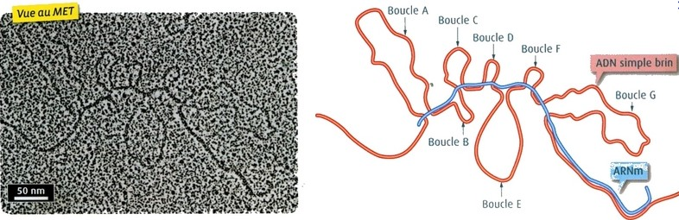

Le brin codant est transcrit en ARN pré-messager

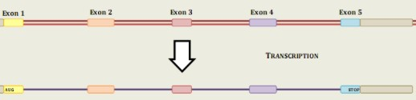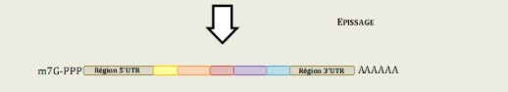

ADN

1 gène

ARN

Pré-messager

ARN messager

Au cours de l’épissage, les parties non codantes du gène transcrites en ARN (**introns**) sont éliminées et l’ARN messager, mature ne contient plus que les copies codantes (**exons**).

C’est l’ARNm qui sera traduit en protéine.

* Allons plus loin : comment obtenir des protéines différentes à partir d’un seul gène :

De plus cet épissage peut s’accompagner d’une recombinaison des exons : ils peuvent être assembler de façon différente donnant ainsi plusieurs protéines différentes à partir d’un même ARN pré-messager (donc à partir d’un gène) : on parle **d’épissage alternatif**.

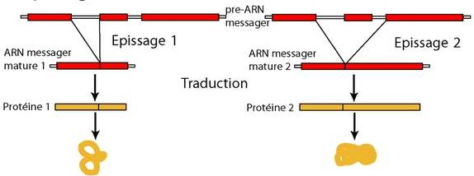

**Exon 1**

**Exon 2**

**Exon 3**

**Exon 1**

**Exon 2**

**Exon 3**

**Exons 1+ 2**

**Exons 1 + 3**

# Un intérêt évolutif :

Avant la publication de la séquence complète de l’ADN du génome humain, au début des années 2000, on estimait le nombre de gènes à environ 300 000. Aujourd’hui, ce chiffre est tombé à environ 22 000, un résultat étonnant car finalement très voisin de celui d’autres espèces parmi les préférées des généticiens : la souris, le poisson-zèbre ou même le simple ver nématode, qui possède également plus de 20 000 gènes ! En d’autres termes, le nombre de gènes d’un organisme vivant ne reflète pas sa réelle complexité biologique. Ce paradoxe résulte de la combinaison de plusieurs phénomènes, dont ce qu’on appelle l’épissage alternatif des ARN pré-messagers, une étape fondamentale de l’expression des gènes

Grâce à l’épissage, plusieurs protéines différentes peuvent être produites à partir d’un seul gène. La définition de gène devient ainsi plus complexe !